Aula 1 – Fiori

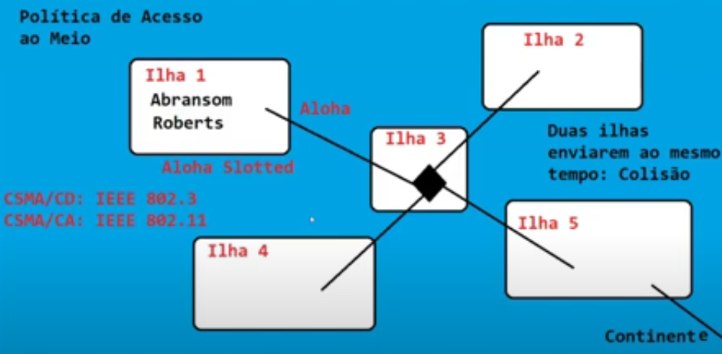

Pensando no TCP/IP padrão internet, de todas as redes que vão trabalhar com esse padrão, o que é ele e porque ele foi o nome que mais “pegou”? Ele vingou pela união com o Unix na epoca e porque a Europa estava toda fodida pós guerra e quem bancava ela, era os americanos na epoca. Não que o TCP/IP é melhor que o OSI, mas dado que se tivessemos o protocolo com as camadas de apresentação e sessão, teríamos muito menos problemas, principalmente na relação de parciamento e também daria menos trabalho para os programadores.

Tudo o que não faz pra uma camada joga pra de cima no TCP/IP.

Então as camadas não fazem porra nenhuma e o dev se fode dado os acontecimentos que não foram tratados na rede.

Acontece tendo uma “briga” entre o profissional de rede/infra – dev. O cara que sabe trabalhar na parte de dev e infra, tem uma diferenciação no mercado por conta dessas discuções.

A camada de transporte (4) – é responsável pela implementação do tcp e do udp. TCP é o protocolo confiável orientado a conexão q envia a carta e sabemos onde ela está. E o UDP, que é baseado em datagrama;

Física faz a comunicação/modulação e vai fazer a multiplexação (juntar as “variáveis” e separa-las para devido envio).

Camada de redes, importante para o roteamento, do qual temos dois tipos, interno e externo (vgp, vg) – interno (sps – baseado em tabela dinamica ou tabela fixa).

**Endereçamento/Criação de Pacote e também o Roteamento -> 3 funções principais da camada de rede.**

E segundo a própria TCP/IP chegamos na camada de transporte.

O que veio de errado na camada física cai na camada de enlace, que organiza num quadro, corrigindo-os (dado que tem muito problema de comunicação) , controla o fluxo entre os dois pontos para não perder muito dado e determina políticas de envio e recepção para que não gargalhe o canal.

Subindo o nível e no frame especializando-o, aumentamos colocando um header melhor com direcionamento IP ipv6/ipv4, mostra quanto ta perdido, um time to ready, isso que basicamente ela faz.

No roteamento ele vai saber pra onde mandar;

**Na camada 4** – ela vai cuidar da parte do fluxo de dados, ela que cria os streams, dentro desse fluxo de dados vamos ter dois protocolos de comunicação, sendo os dois princípais que deram o nome ao padrão (ip da camada 3); TCP/UDP vem da camada 4. TCP -> Orientado a conexão, é mais confiável, mas o “hand shake” dele é muito chato. UDP -> Não orientado a conexão. (Mandnado uma carta pra pqp e n sabe se vai chegar ou n, se caso n receber manda novamente porque é barato, então w/e)

**(imagem 1) No protocolo do TCP/IP** estavam estudando rastreamentos, e na camada de enlace, estudavam controle de fluxo mais com controle de erro, porque controlando o controle de erro, também se encontra um problema em relação a quantidade de dados que estão trafegando no seu meio, o thru put que é a vazão – “o quanto de água passa no cano”, o quanto de dado passa em carga de TX e RX, temos que controlar isso para não perder, não congestionar, não fazer flooding, não congestionar, não vazar.

Flooding => Ataque computacional, flooding em plaque de rede, ou dar downgrade de velocidade. Isso é ataque contra a disponibilidade da rede. Então para não fazer um auto ataque, naõ se auto sabotar, precisamos saber o tamanho do canal. Qual o tamanho do canal? Então a galera começou a estudar isso em telecom antigamente porque o tamanho era minusculo.

Então começaram a estudar isso no HAWAI, onde uniram 5 ilhas para fazer um experimento.

Ilha 5 mais perto do continente, tendo um link/acesso baseado na ilha 3 que vai servir de backbone para todas as outras ilhas. Supondo que a ilha 2 e a ilha 1 mandassem o pacote simultaneamente, então por ventura, a ilha 3 só recebe 1/1. Então 1 fluxo vem, espera o outro, manda outro, espera... etc.

Então a galera começou a pesquisar, que se mandassemos um fluxo/streaming e mandassemos da ilha 2 e ilha 4, vai colidir, então nenhum vai chegar na ilha 3 e nenhum vai chegar no continente americano.

Então vem uns caras que falaram: “espera um tempo e manda de novo “, esperando um tempo fixo, num instante de x e y, e se mandassemos não levando em conta a distancia/colisão e o fluxo sendo o mesmo, vai colidir eternamente.

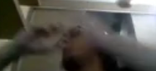

Veio uma cara chamada Abranson e fez o seguinte levantamento do algoritmo: “Seguro uma onda em um random time”. Só que com essa implementação já fez uma melhora tremenda.

MAS um momento deu ruim pelo número de acessos no fluxo de comunicação, ai começou a colidir novamente.

Ai o Robert viu que com o algoritmo random estaria dando pau, teve uma ideia de slotar devido aos casos de colisão.

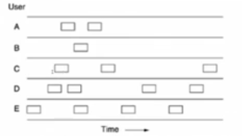

Então slotar é pegar caso a caso, criando um slot para ter uma hierarquia de envio baseada em tempo.

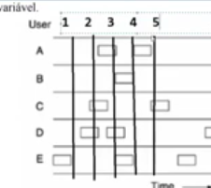

Não podendo enviar intra frame.

Ai esse aloha slot teve um ganho em relação ao percentual de acerto, dando um jump no envio. Até aumentar o thru put. Aí teve outro cara que inventaram o carryer sense – que significa *portadora.* Onda que carrega nas costas para codificação/decodificação modulação e demodulação: dados. Então o que ocorre no algoritmo(csma/cd) - CS carryer sense – MA multiplyer access – no ambiente multiplexado, que é a função da camada física, que veremos como a fuhier separa; CSMA então seria: detectar portadora no meio multiplexado. QUE diferente do ALOHA ele coloca no ouvido o “cano” descobrindo se tem ou não disponibilidade e envia. TENDO PRECISÃO pra enviar.

Nesse processo o cara ouviu o canal, mas não sabe se alguem enviou ou não, nisso ele fez o /CD colision detection, que ouvindo sabe-se o fluxo, quanto de thru put esta snedo utilizado pra poder mandar o dado.

Toda vez que tiver JAMING seria o CA. Que é quando vamos espalhar o espectro.

O **Haming** seria um codigo pra saber o check sam TCP, que estará rodando dentro do TCP, dentro dele tem um número, e se n bater o número (q fazemos um OU exclusivo que retorna 0 para números iguais e 1 para qunado é diferente). Então se enviassemos:



CHECK *CHAN*, chegou diferente do numero da origem. Já podemos levantar uma flag, vendo que algo naõ chegou. ISSO Q O TCP faz. Nisso saberemos o que teremos que enviar, não tendo que enviar tudo, apenas as ordens que não foram adequadas.

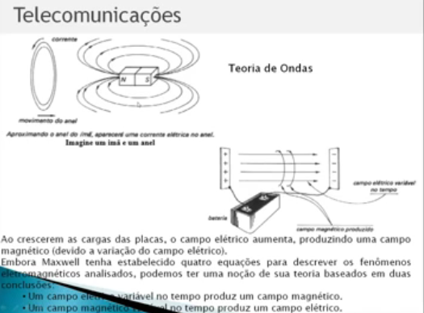

Principio de maxwell q descobriu uma das maiores intereferencias nas telecomunicações, cross talk. Que é da área de principio de comunicação. É um tipo de interferencia que veio da ideia de maxwell que tendo um campo, um anel que excitava um imã

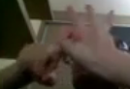

E esse imã sempre produzia um campo variavel e pra telecom precisamos desse campo estavel, então no campo não tinha uma frequencia exata.

Por isso temos cristais osciladores em tais circuitos pra estabelecer uma precisão no clock que vai nortear o tipo de frequencia que é 1/T.

O principio dele era dois experimentos, um com fonte elétrica que gerava um campo magnético produzido quando o campo eletrico era variavel como a energia c por ex. Então o campo magnético variável produz um campo elétrico caso do imã e um campo elétrico variavel com uma energia c também produz um campo magnético.

Então nas nossas erbs, também temos interferencias eletromagnéticas q se temos interferencia eletromagnetica, temos interferencia cross talk.

Onde gera uma perda absurda temos que pegar e tratar antes de pensar no modelo físico. Então antes do modelo fisico, do enlace que vai corrigir os erros, temos uqe pensar nas questões físicas que vão nos nortear para um processo de geração desse campo.

Existem rádios modernos que existem fontes estaveis, muito do modelo de comunicação é feito aereo, no radio la em cima perto da antena para evitar a decipação, outros nem tanto.

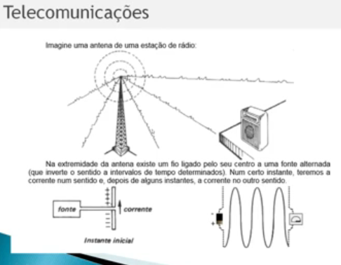

AM amplitude modulada tinha como ideal broodband/broodcast sempre o principio de ter uma estação cara, que da suporte a uma estação radio/clientes muito baratos. Radios extremamente baratos como o do seu vô que ouvia radio fm, como estações robustas que temos hoje em dia. Ela é grande comparadas com as que temos hoje em dia.

É mais caro produzir uma AM pelo metodo q ela trabalha, do q trabalhar com sinal digital.

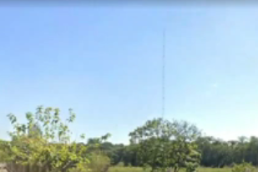

Estação AM de amplitude modulada uns 75m de altura, estação ERB, estação radio base estaiada (precisa de um terreno grande pra poder estaiar). Estaiar: Cabos que vão segurar.

Precisa de um terreno grande pra estaiar. Muito dessa subestrutura estão sendo subutilizadas.

Comprimento de onda:

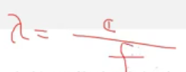

Essa constante esta em metro por segundo, tendo frequencai em hertz ( 1 / T ), sobrando apenas o comprimento de onda que é dado em metros (lambda); Isso que norteia o processo.

Vamos trafegar mais tru put, que é mais sucetivel a impacto de materiais. Uma onda ¾ é indoor e impacta em mais materiais.

Quanto maior a frequencia menor o comprimento de onda.

Na sua residencia temos um problema de conexão no quintal, mas não seria pela característica da onda, mas sim pelo radio da anatel com 120 mV máximo que a anatel determina, tendo 1 V onde quisesse no quarteirão de cima acessaria a internet. MAS esses radios são proibidos no país a menos q sejam comunicação Outdoor. Podendo transmitir em outdoor com antenas que podem amplificar isso, fazendo essa propagação da antena da mesma frequencai em 2.4 GHz.

TAMANHO MEDIO de uma onda wifi

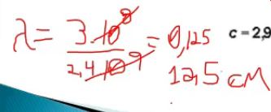

Podemos ter um channel um q podemos ter 12,5 CM, que é o tamanho MEDIO de uma ONDA WIFI, proxima de 2400Mhz, q o proprio padrão wifi temos 100MHz de espaçamento, que podemos colocar mais proximo do channel 1 ou podemos quase chegar em 2.495 que é quase 2.5Ghz. Claro que se tivermos 2.5Ghz estaremos aumentando a frequencia mais ainda, chegando próximo de 12 cm. (Máximo então 12,5cm) Isso é *sucetivel* a atravessar a parede, podendo atravessar chumbo, dependendo da parede de concreto teremos atenuação, o tiopo de sinal, dependendo do tipo de material teremos atenuação.

Mas pra indoor é fantastico 100Mv de potencia de um radio gerando uma onda estavel de 12.5cm podemos ter um thrue put de 100Mgbits por isso q o wifi até o passado era 2.4.

O Motivo do AC gerar padrões novos (5Ghz)

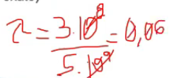

Entao uma onda de 5Ghz temos 6 centimetros, ou seja, ela é menos *Sucetivel* ainda a ruido. Elas são **frequencias ISM, a** organização das nações unidas tem algumas frequencias que são divididas em espaçamento de 20Mhz que são livres pra usarem no mundo todo, então os channels de wifi vão de 1 a 11, a 13 nos estados unidos e a 14 no Japão. Então o padrão de 11 q é da ONU eles liberam a 12 e 13, e o japão ainda libera um 14. Então o espaçamento de 20Mhz ainda é antigo, podendo espaçar hoje em dia até 10 5 mhz, podendo ter mais quantidade de canla, e nos 5 Ghz conseguimso bem mais do que isso.

Isso que são os channels que vamos calibrar no radio.

6 e 11 Default (q devemos evitar) – Se colocarmos Mais perto de 2.5 o seu thru put é maior porque a onda é menor, agora colocando MAIS proximo de 2.4 a onda é maior e o trhu put é menor. Então a Onu liberou alguams frequencias no liberamento do espectro, tendo 2.4 | 4.9 e a 5.4 5.8 e 5.0 (recentemente)

Então pgando os EUA tem o controle de spectro de cada uma das frequencias, por mais que tenha frequencias livres, temos todos os tipos que estão homologados,

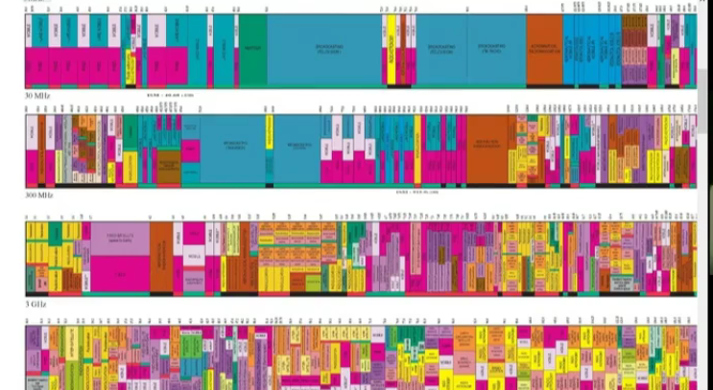

Figura 1 - anatel americana catalogando spectros

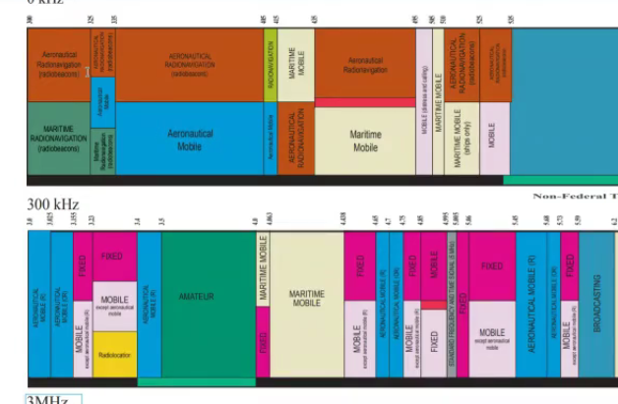

0 e 300 bem baixas, maritima... etc.

Aumentando = Internet, de 3 a 30 Ghz, tendo um caos no espaçamento na análise feita anteriormente.

**2:27:00**

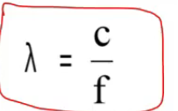

Temos dois tipos de onda que são mais classificadas nesse contexto de propágação e comunicação que são divididas em duas partes (próximas da superficie até 10km de altura (falando de avião, 11k metros = avião = 33km)) E tem a classificação de onda mais alta ainda queé a onda *hionosfera, troposfera (proxima ao solo) – falamos em relação a altura e não altitude*. Altitude = nivel do mar.

Quando falamos de ondas troposfericas = 10/11 km. Então temos um país em uma altitude elevada.

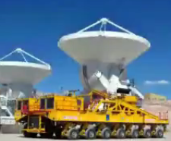

Antena pra hionosfera | normalmente estão a 45°

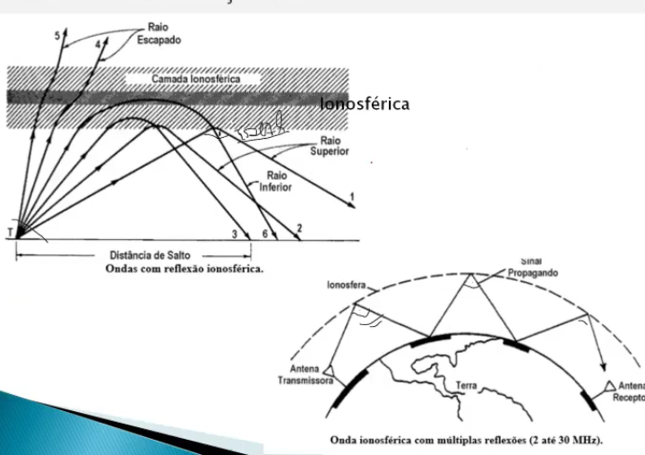

Virando uam antena dessa para 45° conseguimos uma reflexão na hionosfera pra que vá bater e cair bem longe continentalmente falando.

SEG GUERRA || Entre europa e estados unidos = heuro...

Na comunicação local tinhamos ondas longas, mas com equipamentos Curtos, então tinhamos replicas que ele ouvia gerava uma repetidora e ia pra próxima, entõa tniha toda uam equipa, com um cara q tinha uma mochila nas costas e fazia a repetição. Então esses caras com a mochila eram os caras responsáveis elas repetições.

Ai q vem a criptografia utilizando codigo morse outros tipos, pra tirar a obtenção de um sniffer, uma escuta nesse meio do caminho.

Na segunda guerra inspirou o radio amadorismo q o tipo de propagação de onda é o mesmo do radio amadorismo.

Baixa frequencia onda longa, intereferencia. Facilmente captava, então a antena da TV virava o recepcatulo. Entõa para o submarino captar alguma coisa desse tipo....

MALTA q é uma ilha isolada, q tem uma comunicação toda focada por uma hionosfera, por isso q se cair essa torre vai prejudicar toda a ilha.

Nos cruzeiros de antigamente, tem uma antena girada e um giroscópio que vai readaptando o moviment ode acordo com o movimento do navio, ela vai se adaptando fazendo a comunicação com o continente para ter o sinal do celular ali dentro.

SE PEGARMOS UMA HERB (ESTAÇÃO RADIO BASE) – podemos analisar q ela tem tipo uma “parabola/tambor de bateria” do qual são as direcionais. Diferente da setorial que é um “pauzinho” q vai pro celular. E tem uma q é tipo um tamborzão ela é chamada de ponto a ponto, q vai criar um BACKBONE aereo, fazendo um link entre as torres na rodovia, q é propagado entre os tambores. Estando em ARARAS, tem um lugar chamado Cuba, ela é uam região alta de araras q tem uma visada perfeita para o CRISTO de leme, e para o morro azul de limeira, e podemos fazer uma TRIANGULAÇÃO então essa triangulação entre o morro de cristo, cuba e limeira, é a triangulação por ex da iptv, q faz a propagação de onda devido a tipo um backbone aereo.

Então para fazer comunicação de 50KM ou mais (EX DO MORRO AZUL PARA A REGIÃO DE NA PONTA DE ITIRAPINA, ao passar a 50km de link, ao ter a curvatura da terra se não deixarmos reta, ela não vai linkar.

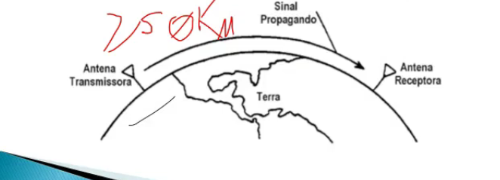

Então onda de superficie 70/100m é troposférica.

Essas ondas acompanham o solo, então por ex: se tivermos uma baixada como a imagem a seguir:

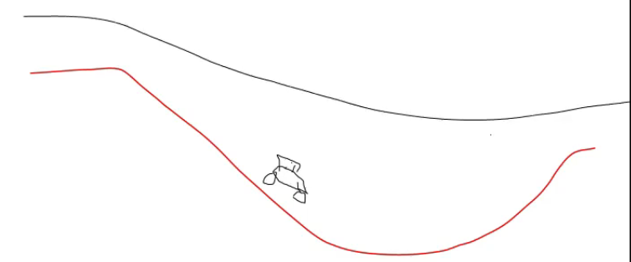

A onda acompanha o relevo, mas elan ão acompanha de forma física igualitaria, mas sim congruentemente acompanhando o relevo.

ONDA DIRETA | OU VISADA DIRETA | é quando enxergamos a outra antena.

Agora quando n temos visada, temos o N-LOSS. (enlaces q miramos para o pico do morro, mas mesmo não enxergando linkamos – tendo estudado fresnel para poder realizar os enlaces) – Podendo pegar até a “rabeira” da onda.

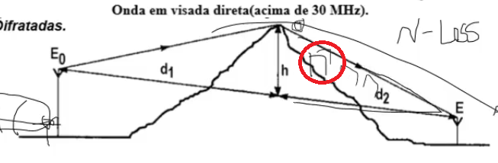

Uma necessidade “perto da area de sombra” daria ruim. N daria pra linkar. (2:56:11)

As ondas espalhadas podem ser ondas continentais também, podemos mirar honosfericamente e pegando o rebate da onda, podemos fazer o link no ar. Mesmo sem um lugar físico em solo (casos específicos – assim como malta)

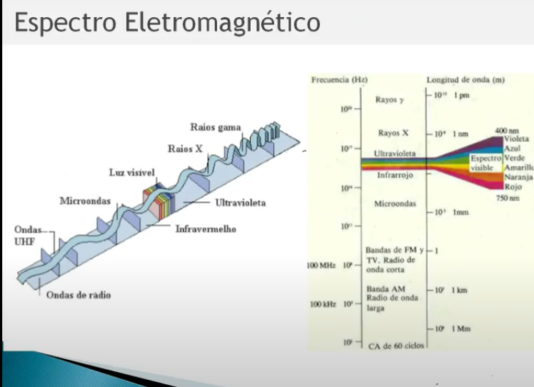

É comprovado cientificamente q mulheres enxergam mais cores [Fóvea]. Lol. Mas hoemm tem mais noção de profundidade, por conta dos bastonetes.

VHF é o que se classificou a 30 a 300Mhz, ondas baixissimas gigantes (km de distancia). 300Mhz é 300*10EE ou 300*10E8.

O Q TEMOS acima de VHF? São faixas de onda q podem ser usadas para qlqr uso sem autorização. Desvantagem é q todo mundo utiliza a msm frequencia, é a desvantagem de ser livre. “vizinhos estão em channel tal, ai tem q ir mudando” 3:07:08

AULA 3 – FIORI

MAN

NOMÁDICO foi o nome q deram para o Wimax, qe teve o nome adquirido pela guerra de sand storm war, q foi a guerra que combinou com a morte de sadan russen. Foi criado no meio da guerra, do qual tinha um problema sério de conexão, as cidades estavam sendo citiadas, aí tinham um modelo intinerante de comunicação numa frequencia aberta utilizando pontos de ponto multi ponto e ponto a ponto.

Entao as tropas americanas q eles chamam de aliados, comunicavam utilizando esse tipo de tecnologia.

Assim como a tecnologia do GPS, saiu de tecnologia militar. Veio não só do teste americano, mas como varias empresas do mundo estavam bancando esse teste. Então o teste ocorreu tinha duas versões, o modelo nomádico (fixo) e o modelo mobile que é o movel. O MODELO movel era o candidato a ser o “4G” só que era uma concorrencia internacional entre duas empresas.

O Heron é um vant israelence que cheogu no br.

Nomádico se perdeu um pouco ficando para area metropolitana e pra area de transmissao de mobile entrou o long term evolution q usa a ideia do wimax, mas tem uma ideia final para o usuario diferenciada

MAN link de 48KM. Link > é 50km

Então o Wimax ele veio como uma tecnologia para revolucionar a comunicação de internet.

**Video 2: 25:15**

O imax é backbone, pq n temos acesso ao wifi, n teremos acesso ao usuario final. Então ele é similar como se fosse uma fibra area, um monte de fica optica no ar. Uma ideia de fazer um broadband aereo.

Ele explica como imax funciona em uma area urbana, formando uma onda de fresnel, etc.

//TORRE/PROJETO/PESSOAL/MANUTENCAO EMBUTIDA [Projetao guarda chuva]

Ewntao a ideia é sempre INTEGRAR host posts wifi, mas são sempre secundarios, nunca priorizando-os. Integrando backbones que descem toda a infraestrutura q descem e integram o rádio.

45:04

MESH é qnd estamos caminhando entre uma unidade de acesso e estamos saindo proximo dele indo pra outra zona, ai que vem a ideia de celular, comeia e triangulações. Saindo da triangulação perde o link

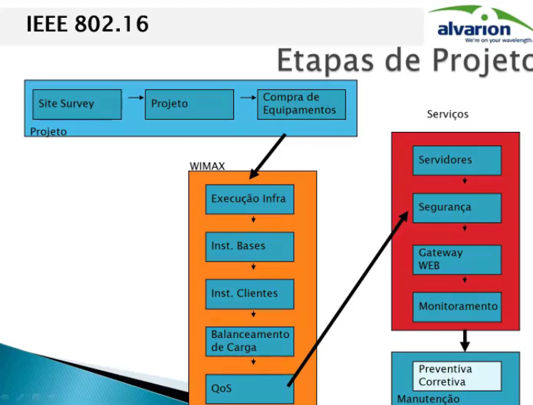

1:22:00

Site Survey [levantamento topografico] pegavamos bases abertas e pegamos informações geograficas. Indo para a parte de projeto do qual teriamos q ter um orçamento vendo quanto poderia gastar pra depois entrar a parte de infra, bases etc.

1:29:00 VISITA DE PONTOS, onde mostra os relevos etc...

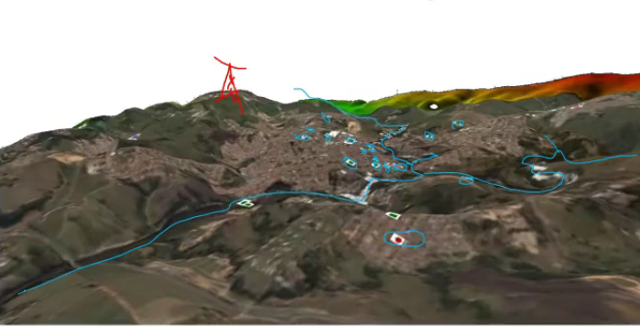

Loss total, visada direta.

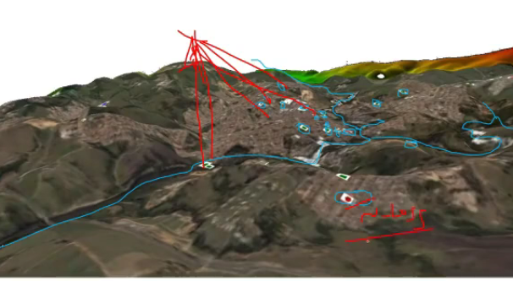

N LOSS – n tem visada. Fazemos fresnel quando não temos visada, seja por um obstaculo geográfico ou urbano. Podemos buscar por reflexão por refração de fresnel, mas sempre apontando pra antena principal;

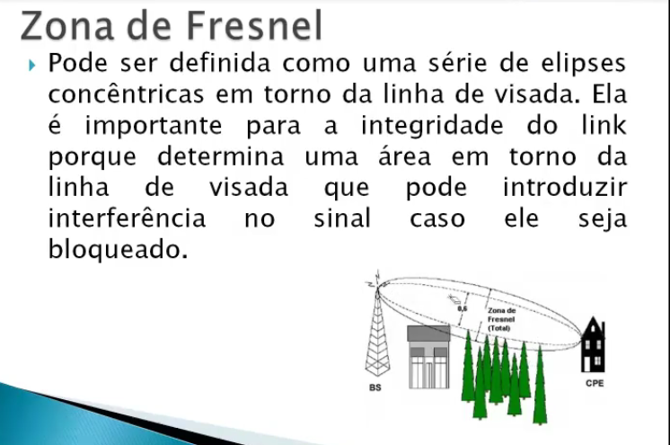

Figura - 2:00:00

Zona 1 – 60 %

Tendo 3 zonas de fresnel.

2:03:30 ele mostra o radio link mostrando todos os atributos.

LOSS – “LINHA DE VISADA DE SINAL”

N é chute, temos que pensar em todos os calculos e materiais.

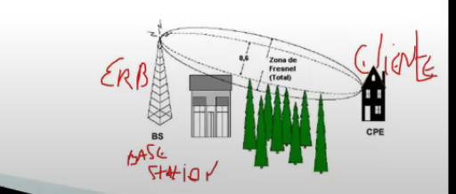

Base station e cliente.

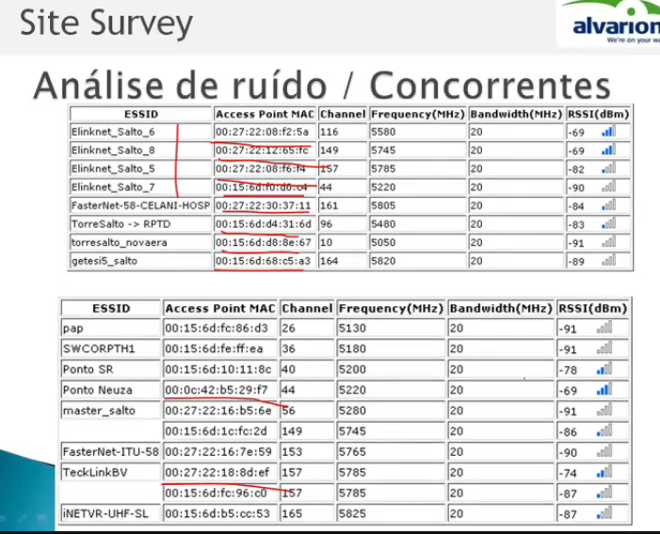

Através do mac adress ele conseguia descobrir a operadora. No caso motorola

2:13:10 ele fala sobre SNR q é uam escala logaritima, tendo os valores certos pra realizar os links. 6 – 7 MIN pra ligar o radio. MAX 38 satura o radio.

2:15:00

Quanto maior o SNR da uma intereferencia lazarenta.

2:16:30 ANALISE DE FRESNEL

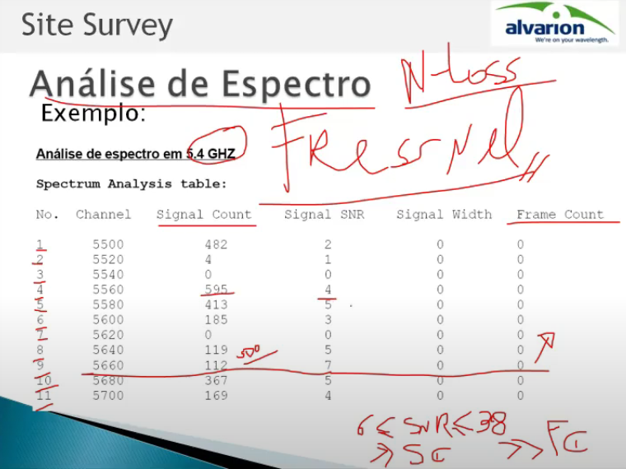

Linkar na base pode saturar – 2:28:20

LINK DE UM RADIO 2:36:00

ODU – q fica em cima do telhado. SSU – indoor

2:51:00

Lfs = noise floor

GR = ganho da recepcao – LR + GR ganho da recepcao da antena

Tem q tirar o – LR e tem o Fadeing q é o atraso, q interfere no delay

EIRP u mvalor nominal q vamos calcular dps, QND O EIRP passa n ser verdadeiro da ruim. Podemos acessar a base por SSH caso tenha. SU tem q ter capacidade de receber SNR -> 6,7

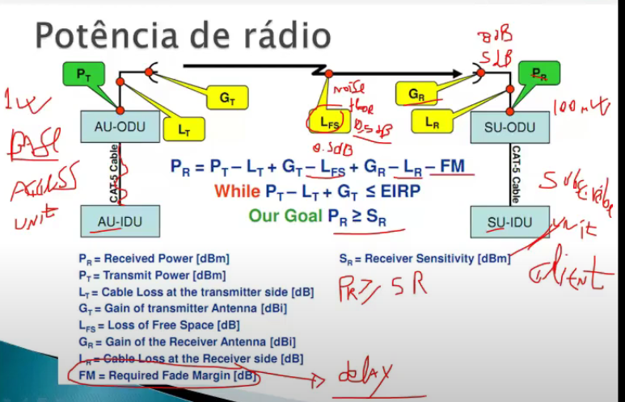

300 mili segundo de delay a voz nem chegaria

Snr = sinal noise ruido

Efeito jaule no cat 5, cat 6 tem uma perda absurda, como de 100 metros de cabo é algo absurdo. Entao tem q fazer no pé da torre.

2:59:40 FALA O TIPO DE ANTENAS, omini direcional, etc

Respondeu a q2

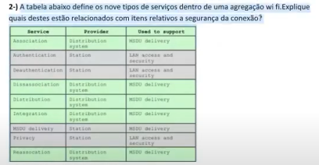

Qlqr processo do WIFI temos a distribuicao de sinal. **Distribution** é o primeiro, sendo a disponibilidade um requisito de segurança,

5 Requisistos de segurança: Diponibilidade, confidensialidade, **autenticidade**, integridade e tempestividade.

Distribuiu o sinal, tem a parte de autenticação do usuario. (autenticação – por usuario ou senha geral do ssd)

3° **Associação** é o que chamamos de link. Associação é random na rede.

Se cair desasocia, desautentica e caiu.

Reassositaion eh qnd volta o radio, integration é quando vemos a integridade da comunicação. Se a comunicação que sai de um vai pro outro, a informação chega a mesma q saiu, o Hash bate. Então o 4 opcional, q seria duas coisas privacy.

AULA 4

Qual das tecnologias ai em cima recebeu o nome posteriormente de LTE; WAN. Long time evolution tecnologia LPE q foi substituida a mobile imex, que hoje atualmente é o 4g

Primeira tecnologia do quadro que criou redes MESH: MAN

Fenomeno de fresnel.

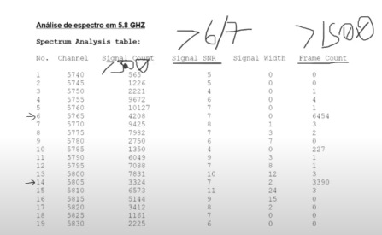

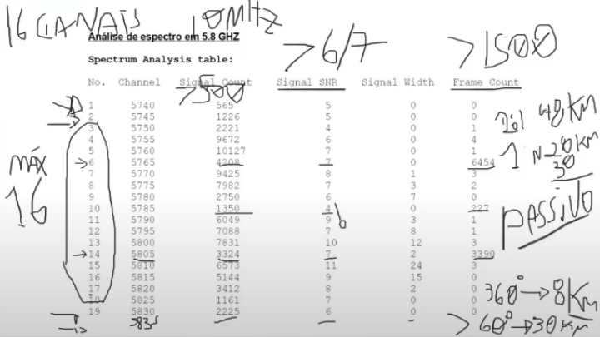

Antena da diferença em KM

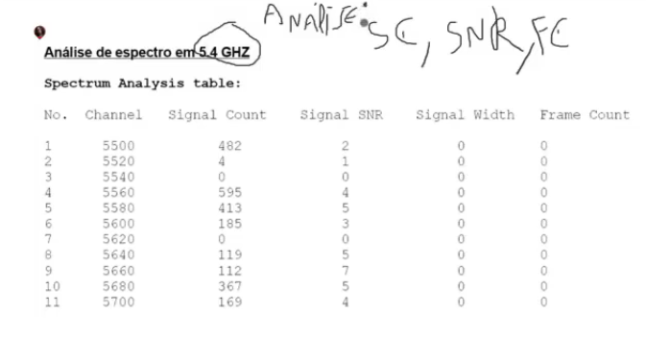

Trabalhando a 20mHz /\

Deve-se trablahar com 10Mhz q diminui o tamanho dos canais, aumentando até 16, se for 5.8

-300 ms consegue transmitir video -150 consegue transmitir voz

Todo radio imax tem duas partes: ODU e IDU -> IDU parte indoor[instalar]. ODU -> parte outdoor. Aparece tanto qnt no radio cliente e no base. Sempre sobe o POE (power over ethernet – energia)

AU -> ACCES UNITY (nossa base)

SU -> SUBCRIBER UNITY

Qm cuida do FM é toda a infraestrutura de TI. EX



Tem várias lan to lan para chegar no resultado final.

Não deixar variar muito de uma lan pra outra lan e depois ajustar o QoS se precisar.

Potencia de recepção >= sensiblilidade do sensor. SNR => Máximo para estourar o radio: 37/38

ANTENA Omni, geralmente utilizada para repetidoras bases setoriais ou base omini (quando utilizamos a omni n queremos utilizar outra antena, pq ela já pega o que gostariamos de interesse – é a ideia do q devemos utilizar). 360° forma de guarda chuva.

Interferencia eletromag.temos que nos atentar.

1:06:30 explica a antena detalhadamente.

PARTE 2

BreezeAcess 🡪 2:08:00 Omini Abertura máxima <= 60° arranjo de 6

Tipos de rádio | base e cliente | 🡪 2:12:45

Country Code 🡪 2:13:38

Segurança 🡪 2:16:00

Explicou Slide simplex/full duplex... 🡪 2:20:05

Explicou o slide de AU | SU 🡪 2:24:06

2:31:40 explicou como funciona o radio / slide do cara com as mulheres

Ultima Aula – P1

Resolução Exercício 2 Lista 2 00:10 🡪 Explicou sobre a técnica de prosmicuidade

Wimax Topdown fim pro começo | AM é inverso